Жуткие воспоминания христиан, выживших после пыток в северокорейских лагерях
Выжившие в безжалостном тоталитарном режиме Северной Кореи рассказывают жуткие истории пыток христиан, чье “преступление” – их вера.
Подробности той жестокости, которой подвергаются христиане, сообщила лондонская общественная организация «Korea Future Initiative». Опросив 117 северокорейцев, высланных из страны, организация выявила 215 христиан в возрасте от 3 до 80 лет, пострадавших от гонений.
В северо-корейской тюрьме заключенным вливают в ноздри воду с молотым красным перцем.“Ты начинаешь чихать и кашлять … и признаешься в том, чего никогда не совершал”, – рассказывает выживший [Фото: Korea Future Initiative]

Жуткие свидетельства о необоснованных арестах, допросах и длительных пытках в тюремных и “перевоспитательных” лагерях Северной Кореи с 1990 по 2019 год показывают, что режим Ким Чен Ына преследует верующих всех вероисповеданий, однако самые тяжелые наказания зачастую терпят именно христиане.
Христиан отправляют в тюремные лагеря целыми семьями. “Нас всех заковали в наручники, - рассказывает выживший. – Сердце разрывалось смотреть на детей в наручниках. Нашему ребенку было всего 13 лет”.
Мужественные христиане отправлялись
в тюремный лагерь с улыбкой на лице
Другой очевидец рассказывает о мужестве двух верующих семей, где были люди в возрасте от 10 до 80 лет. Их всех арестовали и задержали за участие в богослужении подпольной церкви. Детей помладше забрали у родителей и отдали в опеку, остальные, сидя в камерах, продолжали тихо молиться.
“Я спросил их, боятся ли они, – рассказывает очевидец. В ответ они просто улыбнулись. [Одна из женщин] сказала, что не боится: ‘Иисус присматривает за нами’. Я заплакал, потому что знал, что случается с такими, как она, но она сказала, чтобы я не переживал. Дети тоже не плакали. Они улыбались. На следующий день их всех отправили в политический тюремный лагерь Чхонджин”.
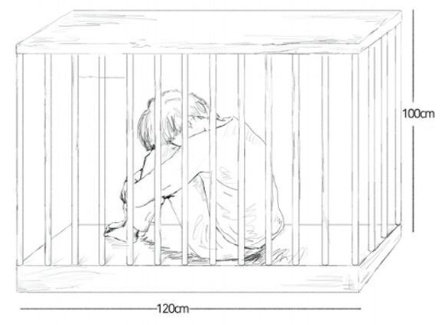
Один из христиан, переживший лагерь, просил Бога спасти его, находясь 12 часов в тесной железной клетке с раскаленными прутьями [Фото: Korea Future Initiative]

Надзиратели жестоко издевались над заключенными. Одного из христиан посадили в железную клетку 1х1 метр, огороженную раскаленными металлическими прутьями, которые подогревались электричеством. “Обычно заключенных сажали туда на три-четыре часа, но я просидел там 12 часов, и все это время я молился, чтобы Бог меня спас”, – рассказывает христианин. В конце концов он потерял сознание, а когда очнулся, понял, что его избили, пока он был без сознания, так как у него были серьезные повреждения лица и ноги.
Применялись и другие методы пыток. Например, заключенных подвязывали к прутьям и избивали, плотно стискивали их тело палками, заливали в ноздри воду, смешанную с молотым красным перцем, заставляли подолгу стоять на коленях с деревянной палкой, не давали полноценно спать или вовсе лишали сна.
Женщинам насильно делали аборты, младенцев при рождении душили
“Мужчин избивали, как собак, – рассказывает одна христианка. – Они кричали, как сумасшедшие, потому что им было очень больно. Женщин били не так сильно, но меня ударили в лицо так, что порвалась кожа и было много крови … Когда меня снова ударили, я расплакалась”.
Жуткие истории рассказывают о женщинах, которым насильно делали аборт. Очевидцы рассказывают, как малышей, которые выжили при рождении, надзиратели душили, а их крошечные тела бросали в шкаф, где хранился инвентарь для уборки. Матерей уже на следующий день отправляли на тяжелые работы, без всякого отдыха и медицинской помощи.
Эти рассказы напоминают свидетельство Су Кен Кан, бежавшей из Северной Кореи, чтобы свободно исповедовать свою веру, не подвергая опасности свою жизнь. В ноябре она рассказала о гонениях в Северной Корее, о которых редко удается услышать из первых уст. Она рассказала, как власти притесняют христиан, лишая их еды, сна и безопасности.
Северная Корея уже давно возглавляет список самых опасных для христиан стран мира. Верующих казнят за хранение Библии. Десятки тысяч христиан – нередко целыми семьями – томятся в трудовых лагерях, где с ними жестоко обращаются, пытают и заставляют до смерти работать.

